研修医（J1）地域研修（１週間コース）

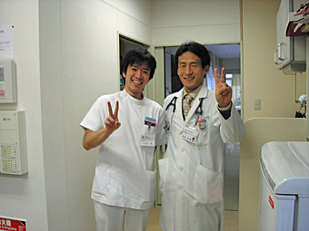
お疲れさまでした。I先生の真面目でひたむきなところがとても好感が持てました。地域研修に来たけれども、今はいっぱいいっぱいの状況で、しっかりと取り組む余裕がない。そんな気持ちを聞かせていただけてよかったです。自分たちのことを振り返っても、とても恥ずかしい「できない子」でしたので、気持ちがよくわかるつもりです。まだ１年目ですし、一つ一つが自分の血になり肉になる時期。どんどん成長していけるこの時期は辛いでしょうけど、とにかくがんばってください。（畑野）

実習の振りかえり（H20年1月21日～2月25日）
市立ITO市民病院 研修医 I.T.
■1月21日 (月) 1日目
午前 | 午後 | 夕方～夜
移動  施設内・施設周辺案内(清水さん) | 往診(畑野先生)

①今日できたこと、うまくいったこと | ②今日うまくいかなかったこと、失敗したこと
- 施設案内にて  清水さんの案内が上手なので楽しく施設をみることができた。  - 往診にて  どんな方が往診を必要としているのか見れた。  大きな声で挨拶ができた。 | なかなか施設の職員の名前、顔が覚えれない。自己紹介をした人としていない人がわからなくなってしまった。  朝が早かったため疲れた。
③今の気持ち、感情、気づき | ④今後学びたい内容・課題
- 施設案内にて  診療所の壁に子供達の絵や習字が飾ってあるのが印象的だった。老健では四人部屋の入り口側のベットの方のためにも窓があったり、随所に施設、職員の思いがあるのに感動した。  - 往診にて  いままで研修させて頂いた施設の中では往診の数が多い印象だった。それは畑野先生の在宅への思いの現われなのかと思った。  - 初日  初日ということでどんな方々と会えるのか緊張したけども、同期のHさんがいることですごい気持ちが楽になった。ここでの作法を教えてくれてとても助かり感謝。自分も3ヶ月地域に出たときは後から来る人のお世話をしようと思った。先生方、スタッフもみんな優しそう。 | - 1週間を通じて  畑野先生、中村先生、スタッフの言葉、行動をよく聞き、よく見て地域への思いを感じ取る。  - 身体診察について  この機会に見直す  - 水曜の散策に向けて  おすすめのスポット聴取、行きたいところを挙げておく。  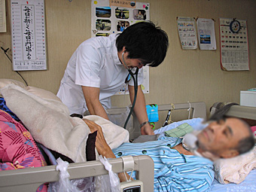

■1月22日 (火) 2日目
午前 | 午後 | 夕方～夜
NPO法人｢ほほえみ｣実習 | 外来実習(畑野先生)  薬の説明会｢クレストール｣

①今日できたこと、うまくいったこと | ②今日うまくいかなかったこと、失敗したこと
- ｢ほほえみ｣にて  バイタルを測ることをしたので少しは役に立てたかもしれない。各種体操、坊主めくりを楽しめた。施設の方たちも楽しんでいる様子がこころに残りNPOに対するイメージが変わった。  - 外来実習にて  電子カルテに触れることができた。６才の子を２人診せて頂いた。苦手意識のある小児だったが接し方はなんとか自然だったように思う。 | - ｢ほほえみ｣にて  楽しんでいるあまり何も考えずしゃべっていたため、今回の研修目標である地域について情報を得るのを忘れてしまった。  - 外来実習にて  電子カルテの扱いがわからず処方、会計までスムーズにいかなかった。整形疾患に対する診察法がわからなかった。小児を２人診せて頂いたが鑑別があまりあがらなかった。小児科をまわったのに残念。
③今の気持ち、感情、気づき | ④今後学びたい内容・課題
- ｢ほほえみ｣にて  行っていることが無理なく自然と行っている印象が強く、自分もあんな風に働けたらいいのにと思った。  - 外来にて  地域実習させていただいた他の施設同様、慢性疾患、整形疾患は多いと感じた。もっと症候別のアプローチについて学ぶ必要があると実感した。患者さんのニーズに重きを置くことの難しさを感じた。 | - 介護保険制度について 介護度による利用可能なサービスの違い  - 症候別のアプローチ  - 整形疾患の対応

■1月23日(水) 3日目
午前 | 午後 | 夕方～夜
地域散策 | 板並・大久保  出張所外来  (中村先生) | 食事会

①今日できたこと、うまくいったこと | ②今日うまくいかなかったこと、失敗したこと
- 地域散策にて  計画していたところを全てまわることはできなかったが、吉槻出張所までの距離感、長浜赤十字病院までの距離感を体験できた。伊吹山文化資料館では館長の解説を聞きながら伊吹について知ることができ充実した時間が過ごせた。  - 出張所外来にて  出張所内に入り雰囲気を体験できた。待合室実習では患者さんが温かく話しかけてくれ楽しい時間が過ごせた。外来にて数人かたの話を聞き、診察させていただいた。  - 食事会にて  聞きたいことが聞けた。おいしく焼き肉をご馳走になった。 | - 地域散策にて  黒壁、大清水湧水、長浜市民病院に行けなかった。  - 出張所外来にて  数人を診させて頂いたが、カルテから患者さんを知りポイントをついた診察ができなかったため時間がかかった。
③今の気持ち、感情、気づき | ④今後学びたい内容・課題
- 地域散策にて  ケアセンターより出張所の付近の集落までは車で10～20分、良い道が通っていた。車で20～30分も走れば物は何でも揃うであろう長浜市内に行ける。車が乗れれば不自由はなさそうだと感じた。  あまり期待せずに行った文化資料館は展示物が充実しており、手作りのものが多く、暖かみを感じた。事務長さんが館長に連絡を取っておいてくださったので、館長の解説付きであったためわかりやすかった。地域の人にこの地域が愛され、文化が大切にされていることが伝わってきた。小・中学生の実習(展示品である臼・脱穀機を用いて)にも利用されているとのことで、形だけの資料館ではなく広く文化を伝える資料館だと感じた。  - 出張所外来にて  地域に出るといつも感じることだか、普段いないよそ者にも温かく話しかけてくれありがたいと感じた。  いつも通りの診察をしただけなのに｢丁寧に診察してくれた｣と言われうれしくなり、なんだかこんな自分でも何かできるんじゃないかと勘違いしそうになった。  - 食事会にて  畑野先生、中村先生もいろいろな考えに揺れながらも目の前のことを真剣にこなしていることを聞き少し親しみを感じた。｢無駄なことはない｣、｢目の前のことに全力で取り組む｣改めて強く思った。 | 昨日に引き続き、症候別のアプローチについて学ぶ必要性を感じた。  疾患毎に何(検査データ、身体所見など)を用いてフォローするのかについて。  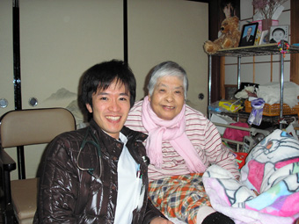

■1月24日(木) 4日目
午前 | 午後 | 夕方～夜
ケアマネ実習  (西村さん) | 伊吹出張所研修  (桧原先生) | 接遇講習

①今日できたこと、うまくいったこと | ②今日うまくいかなかったこと、失敗したこと
- ケアマネ実習にて  介護申請の流れについて説明を受けた。その中でのケアマネの役割についてイメージすることができた。在宅での入浴を見学できた。  - 伊吹出張所研修  同期の桧原先生について出張所研修を見せて頂いた。  - 接遇講習  電話での対応についてどのようなことが影響するか知ることができた。 | - 伊吹出張所研修  皮膚疾患の訴えが多いことは今までの地域研修でもわかっていたがやはりどんな薬をどういった理由で出すか提案できなかった。  - 接遇講習  マニュアル的な話しが多く、苦手であったため素直に聞けないところがあった。
③今の気持ち、感情、気づき | ④今後学びたい内容・課題
- ケアマネ実習にて  ケアマネが介護保健を利用する上でのまさにマネージャーであることがわかった。利用者1人1人にあったサービスを提供しようと話し合う姿に在宅への思いの強さを感じた。  - 伊吹出張所研修  利用者は少ないものの小児から50代のかた、高齢の方まで幅広く来られた。  - 接遇講習にて  クレーム対応では傾聴し、クレームの具体的な内容について聞く、具体的に謝罪する、感謝の気持ちを伝えるといったコツを知ることができた。  電話での対応にて、話しているときの姿勢が言葉に表れるというのは驚きであった。 | 皮膚疾患のアセスメント。  間違った敬語について。
■1月25日(金) 5日目
午前 | 午後 | 夕方～夜
老健実習(阪東さん) | まとめ(畑野先生)

①今日できたこと、うまくいったこと | ②今日うまくいかなかったこと、失敗したこと
- 老健実習にて | - 老健実習にて
③今の気持ち、感情、気づき | ④今後学びたい内容・課題
- 老健実習にて

